PROPOZYCJE GIER ZRĘCZNOŚCIOWYCH DLA DZIECI 03.04.2020

ZRĘCZNOŚCIOWA GRA Z KARTONU
Potrzebne:
- górna część pudełka
- zielony i biały karton
- 2 gumki recepturki
- nożyczki
- klej
- nakrętki lub pompony

Zielony karton przytnij tak, aby pasował do pudełka. Możesz dorysować elementy boiska białą farbą czy kredką. Z białego kartonu wytnij pasek o szerokości równej wysokości pudełka, ale od niego dłuższy. Na środku wytnij dziurę odrobinę większą od nakrętki.
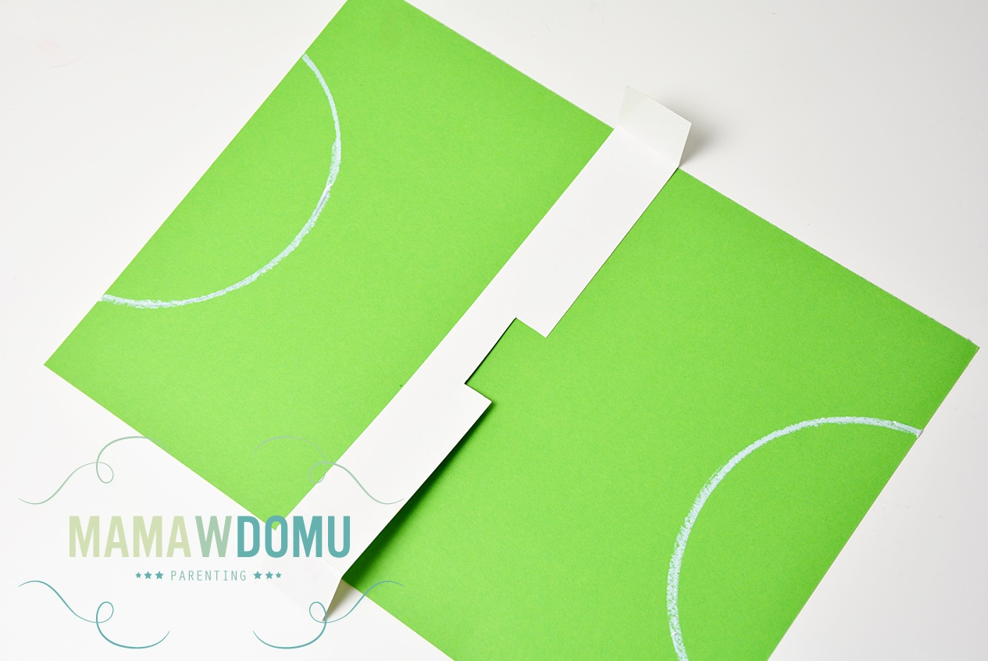
Przyklej pasek na środku pudełka tak jak widzisz to na zdjęciach. W bokach pudełka zrób nożyczkami dziurki i przełóż przez nie końce rozciętych gumek recepturek. Aby się nie wysuwały, polecam Ci zawiązać je na przykład na guzikach.
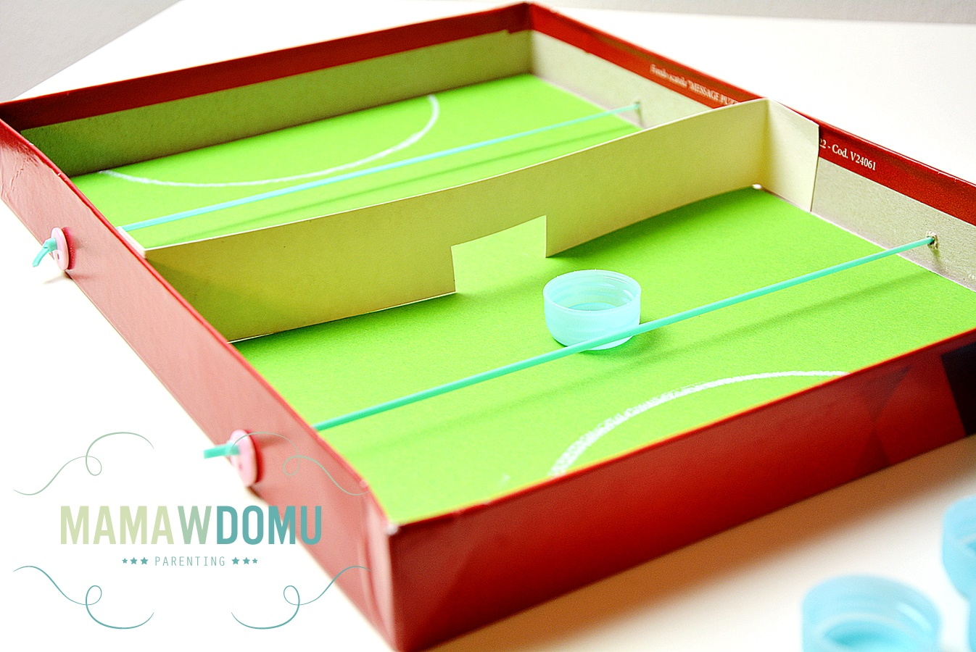
Boisko gotowe! Poznaj teraz zasady gry! Każdy z graczy otrzymuje tyle samo nakrętek. Jego zadanie polega na strzelaniu gumką w nakrętkę tak, aby przez dziurę wpadła na pole przeciwnika. Wygrywa ten, na którego polu jest mniej nakrętek, nieistotne czy swoich czy też przeciwnika.

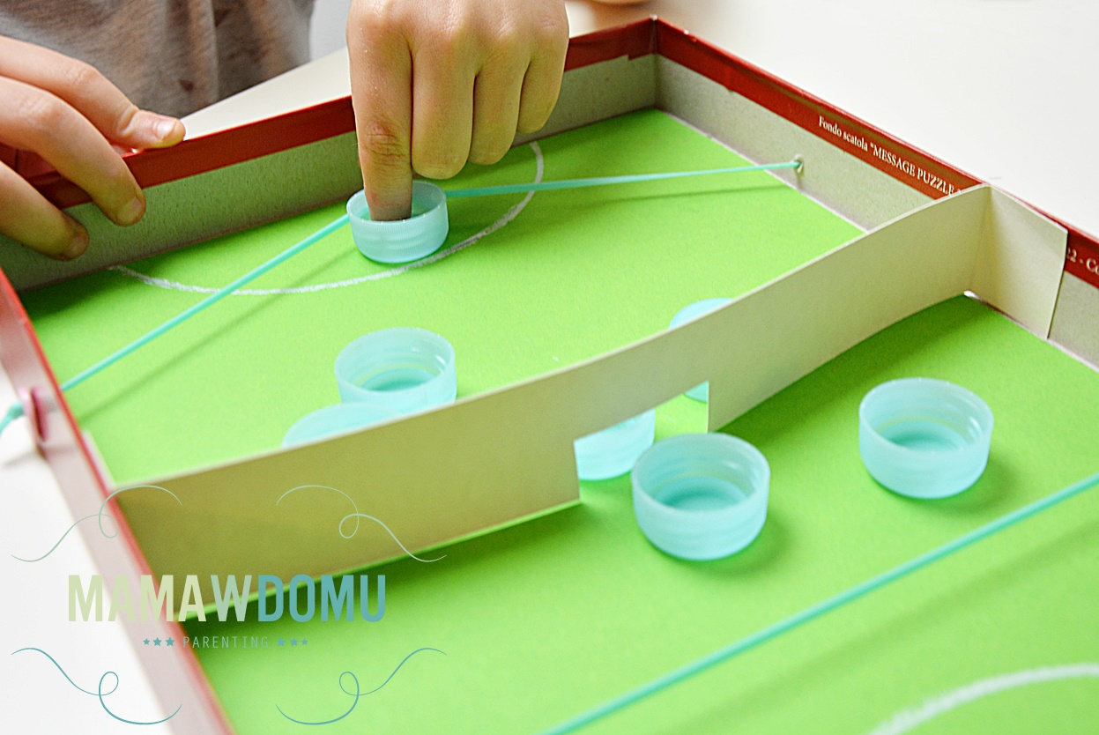

Potem nakrętki można zamienić na pompony. Należy strzelać tak, aby trafić w pole przeciwnika. I wtedy dopiero zaczęła się zabawa!
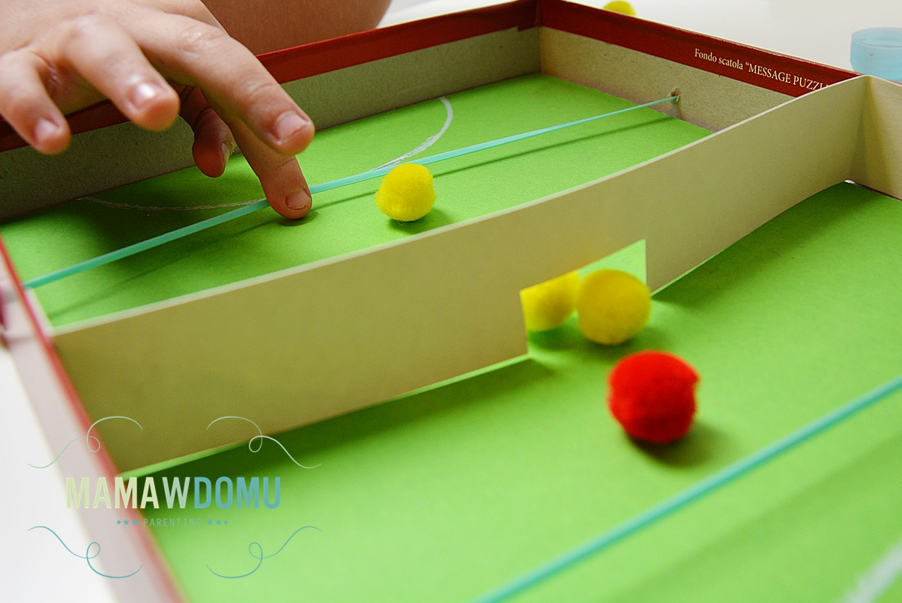

POMPONOWA KATAPULTA
Zasady gry są proste: z katapulty wyrzucamy pompon i w zależności czy trafimy na któryś z talerzyków, tyle mamy punktów. Podczas jednej tury mamy 5 rzutów. Sumujemy punkty i zapisujemy je w tabeli. Wygrywa ten, kto po 7 turach ma najwyższy wynik.

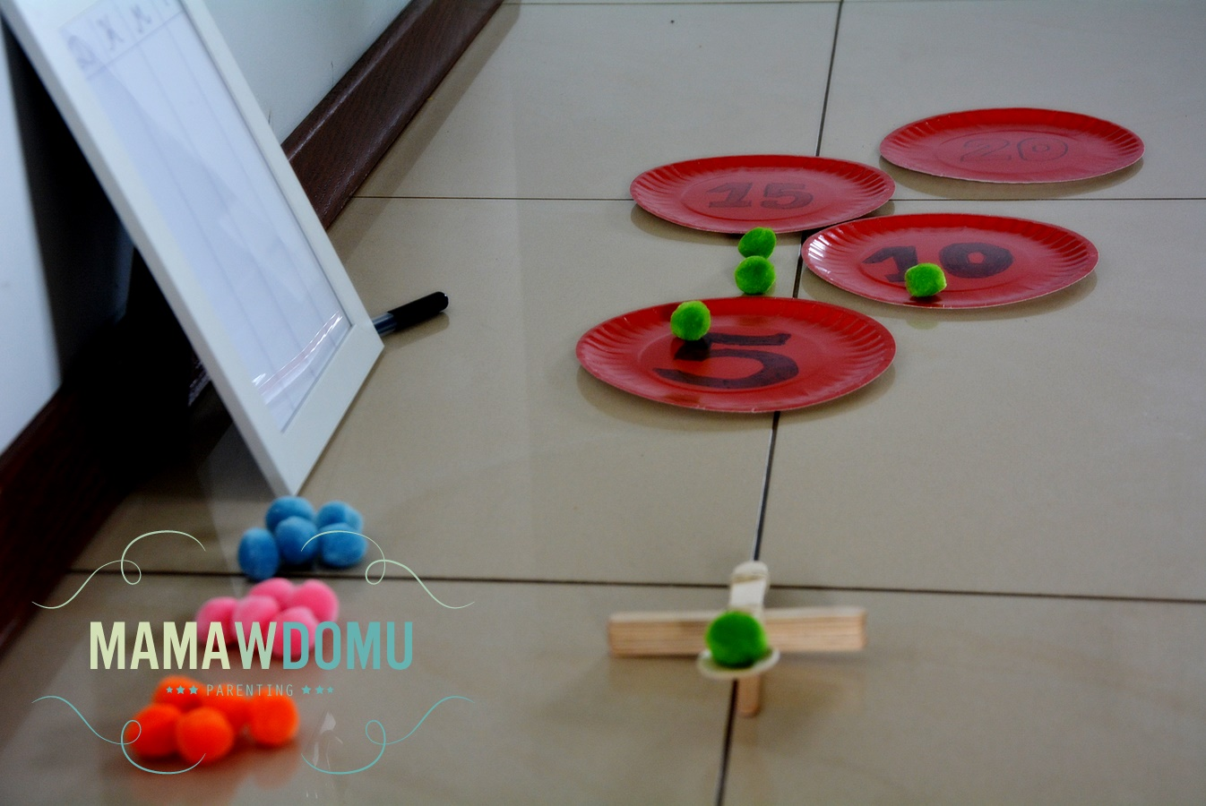
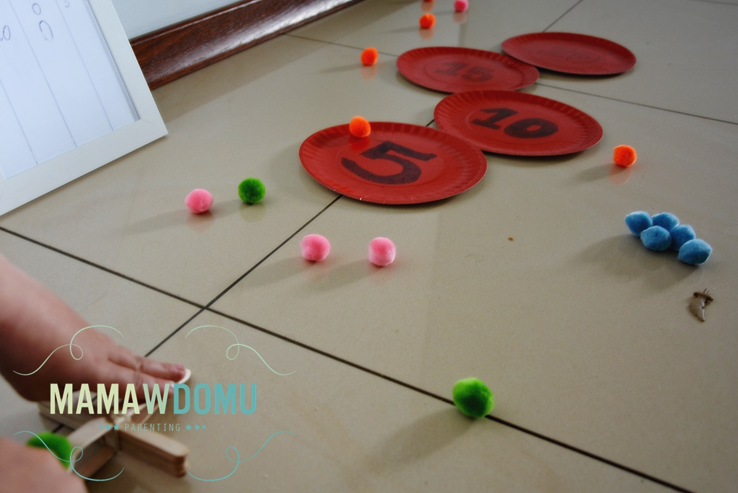
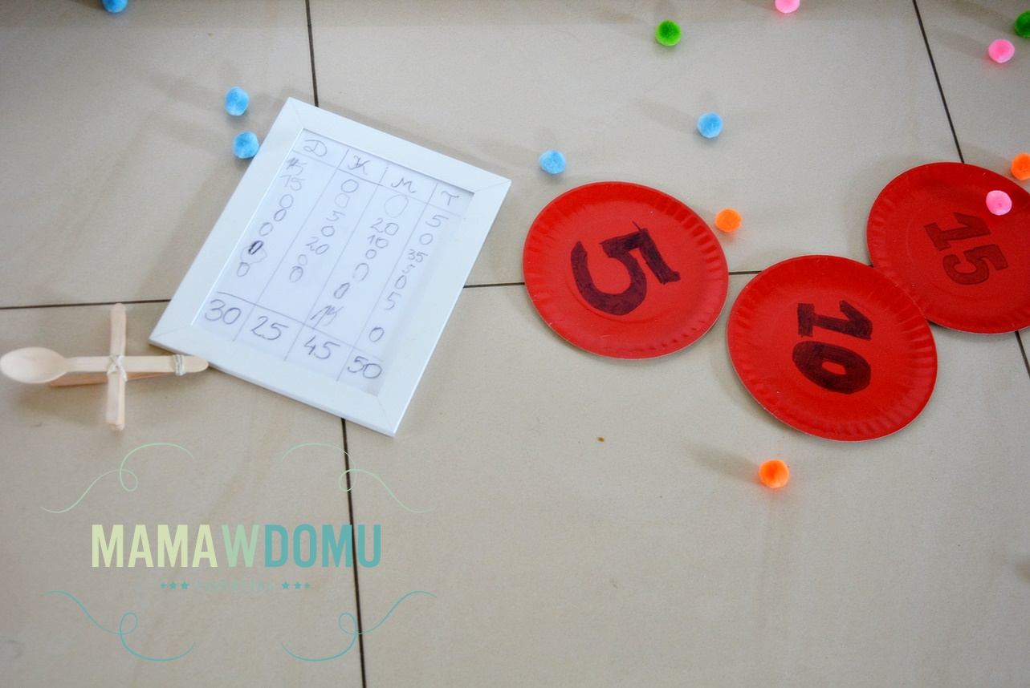
Teraz Twoja kolej! Wystrzel pompon i traf 20 punktów!

Nauczycielki Ewa Bogula
Iwona Holik

